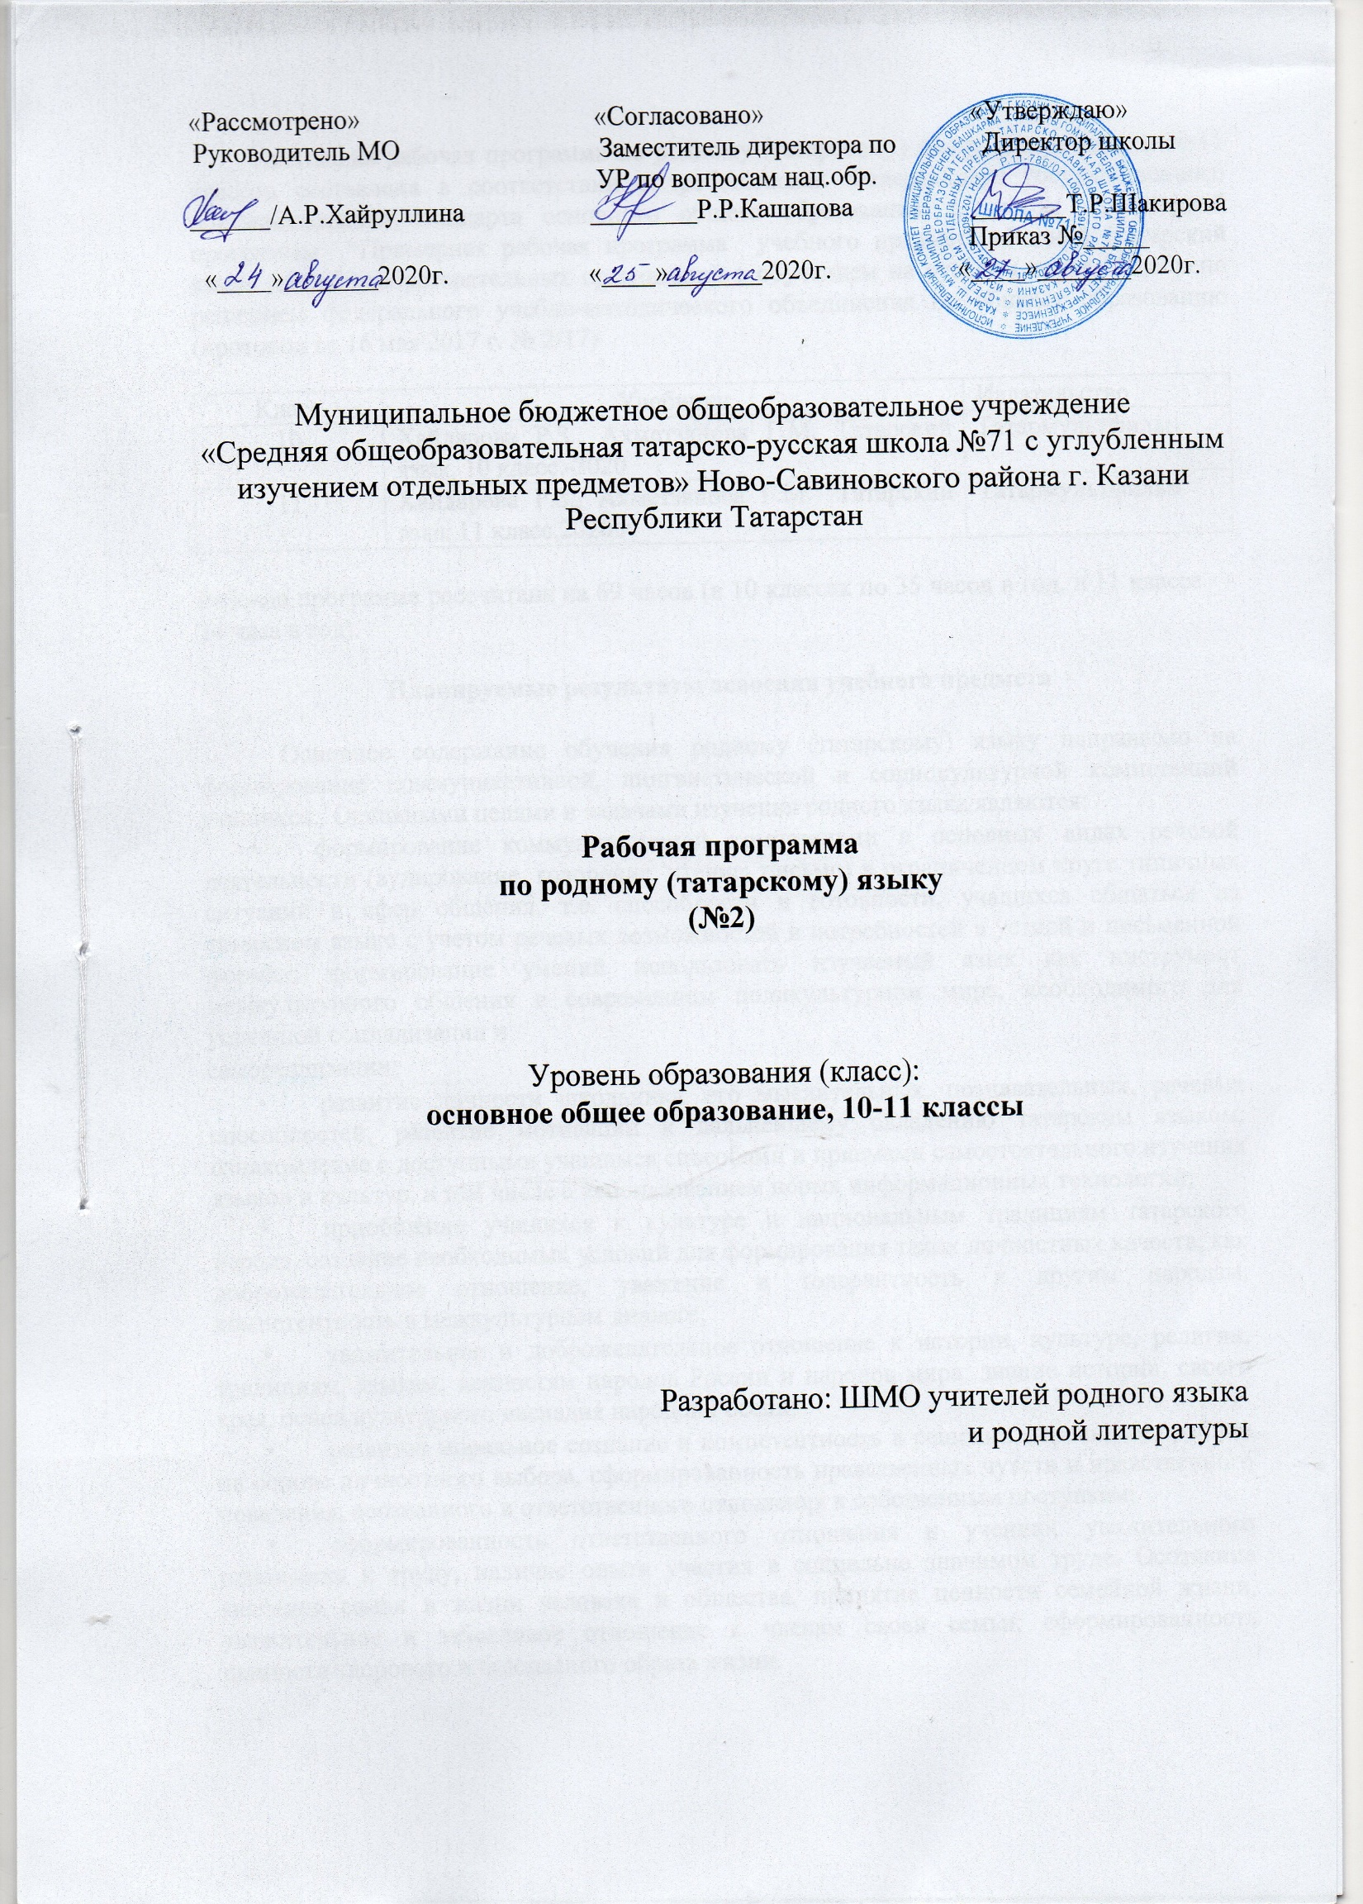
Настоящая рабочая программа по родному (татарскому) языку для учащихся 10-11 классов составлена в соответствии с требованиями Федерального государственного образовательного стандарта основного общего образования, с учётом примерной программы “Примерная рабочая программа учебного предмета «Родной (татарский язык» для общеобразовательных организаций с обучением на русском языке “Одобрено решением федерального учебно-методического объединения по общему образованию (протокол от 16 мая 2017 г. № 2/17)

Класс | Учебники | Издательство
10 | Хайдарова Р.З., Ахметзянова Г.М. Татарский язык. 10 класс, 2020 | Татармультфильм
11 | Хайдарова Р.З., Ахметзянова Г.М Татарский язык.11 класс, 2020 г. | Татармультфильм

Рабочая программа рассчитана на 69 часов (в 10 классах по 35 часов в год, в 11 классе - 34 часа в год).

Планируемые результаты освоения учебного предмета

Основное содержание обучения родному (татарскому) языку направлено на формирование коммуникативной, лингвистической и социокультурной компетенций учащихся. Основными целями и задачами изучения родного языка являются:
- формирование коммуникативной компетенции в основных видах речевой деятельности (аудирование, говорение, чтение, письмо) в ограниченном круге типичных ситуаций и сфер общения, т.е. способности и готовности, учащихся общаться на татарском языке с учетом речевых возможностей и потребностей в устной и письменной формах; формирование умений использовать изучаемый язык как инструмент межкультурного общения в современном поликультурном мире, необходимого для успешной социализации и
самореализации;
- развитие личности школьника, его мыслительных, познавательных, речевых способностей, развитие мотивации к дальнейшему овладению татарским языком; ознакомление с доступными учащимся способами и приемами самостоятельного изучения языков и культур, в том числе с использованием новых информационных технологий;
- приобщение учащихся к культуре и национальным традициям татарского народа, создание необходимых условий для формирования таких личностных качеств, как доброжелательное отношение, уважение и толерантность к другим народам, компетентность в межкультурном диалоге;
- уважительное и доброжелательное отношение к истории, культуре, религии, традициям, языкам, ценностям народов России и народов мира; знание истории, своего края, основ культурного наследия народов России;
- развитое моральное сознание и компетентность в решении моральных проблем на основе личностного выбора, сформированность нравственных чувств и нравственного поведения, осознанного и ответственного отношения к собственным поступкам;
- сформированность ответственного отношения к учению; уважительного отношения к труду, наличие опыта участия в социально значимом труде. Осознание значения семьи в жизни человека и общества, принятие ценности семейной жизни, уважительное и заботливое отношение к членам своей семьи; сформированность ценности здорового и безопасного образа жизни.
В результате изучения предмета «Родной (татарский) язык» на уровне среднего общего образования у выпускника будут сформированы личностные, метапредметные и предметные результаты.

Личностные результаты:
- уважительное и доброжелательное отношение к истории, культуре, религии, традициям, языкам, ценностям народов России и народов мира; знание истории, своего края, основ культурного наследия народов России;
- развитое моральное сознание и компетентность в решении моральных проблем на основе личностного выбора, сформированность нравственных чувств и нравственного поведения, осознанного и ответственного отношения к собственным поступкам;
- сформированность ответственного отношения к учению; уважительного отношения к труду, наличие опыта участия в социально значимом труде. Осознание значения семьи в жизни человека и общества, принятие ценности семейной жизни, уважительное и заботливое отношение к членам своей семьи;
- сформированность ценности здорового и безопасного образа жизни.
Метапредметные результаты обучения:
- умение анализировать объекты с целью выделения признаков (существенных, несущественных); выбирать основания и критерии для сравнения, классификации объектов; устанавливать причинно-следственные связи; строить логическую цепь рассуждений;
- умение создавать, применять и преобразовывать знаки и символы, модели и схемы для решения учебных и познавательных задач;
- умение самостоятельно определять цели обучения, ставить и формулировать новые задачи в учебе и познавательной деятельности, развивать мотивы и интересы своей познавательной деятельности;
- умение соотносить свои действия с планируемыми результатами, осуществлять контроль своей деятельности в процессе достижения результата, определять способы действий в рамках предложенных условий и требований, корректировать свои действия в соответствии с изменяющейся ситуацией;
- умение оценивать правильность выполнения учебной задачи, собственные возможности ее решения;
- владение основами самоконтроля, самооценки, принятия решений и осуществления осознанного выбора в учебной и познавательной деятельности;
-умение осознанно использовать речевые средства в соответствии с задачей коммуникации для выражения своих чувств, мыслей и потребностей для планирования и регуляции своей деятельности; владение устной и письменной речью, монологической контекстной речью;
- компетентность в использовании информационно-коммуникационных технологий.
Познавательные универсальные учебные действия
Выпускник научится:
искать и находить обобщенные способы решения задач, в том числе, осуществлять развернутый информационный поиск и ставить на его основе новые (учебные и познавательные) задачи;
критически оценивать и интерпретировать информацию с разных позиций, распознавать и фиксировать противоречия в информационных источниках;
использовать различные модельно-схематические средства для представления существенных связей и отношений, а также противоречий, выявленных в информационных источниках;
находить и приводить критические аргументы в отношении действий и суждений другого; спокойно и разумно относиться к критическим замечаниям в отношении собственного суждения, рассматривать их как ресурс собственного развития;
менять и удерживать разные позиции в познавательной деятельности.
Выпускник получит возможность научиться:
- осознанно и произвольно строить сообщения в устной и письменной форме;
- осуществлять выбор наиболее эффективных способов решения задач в зависимости от конкретных условий;
- строить логическое рассуждение, включающее установление причинно-следственных связей;
- осуществлять расширенный поиск информации с использованием ресурсов библиотек и Интернета.
Коммуникативные универсальные учебные действия
Выпускник научится:
осуществлять деловую коммуникацию как со сверстниками, так и со взрослыми (как внутри образовательной организации, так и за ее пределами);
при осуществлении групповой работы быть как руководителем, так и членом команды в разных ролях (генератор идей, критик, исполнитель, выступающий, эксперт и т. д.);
координировать и выполнять работу в условиях реального, виртуального и комбинированного взаимодействия;
развернуто, логично и точно излагать свою точку зрения с использованием адекватных (устных и письменных) языковых средств.
Выпускник получит возможность научиться:
- адекватно использовать речевые средства для эффективного решения разнообразных коммуникативных задач;
- использовать речь для планирования и регуляции своей деятельности;
- учитывать разные мнения и интересы и обосновывать собственную позицию.
Предметные результаты обучения родному (татарскому) языку по каждой изучаемой теме приводятся в тематическом планировании в графе характеристика основных видов деятельности учащихся.

По видам речевой деятельности предусматриваются следующие результаты:
в говорении
диалогическая речь:
- умение строить диалогическую речь в пределах тем, предусмотренных программой: диалог – расспрос, диалог – предложение, диалог – обмен мнениями, смешанные диалоги;
- умение начать, продолжить и закончить разговор; умение расспрашивать с целью уточнения событий;
- умение выражать просьбу помочь, сделать что-либо;
- умение выражать несогласие, отвергать просьбу;
- умение предлагать сотрудничество;
- умение составлять модели общения с собеседником с использованием этикетных выражений;
- умение проводить беседу по предложенной ситуации с помощью опорной схемы.
в монологической речи
- умение точно выражать свои мысли в монологической речи, соблюдая орфоэпические и грамматические нормы, используя вводные слова;
- умение пересказывать содержание прочитанного текста своими словами с помощью вопросов, плана или самостоятельно;
- умение продолжить пересказ текста;
- умение рассказывать, видоизменив текст;
- умение составлять рассказ по предложенной теме, соблюдая последовательность;
- умение выразительно рассказывать наизусть стихотворения;
- умение подготовить сообщение о новостях;
- умение защитить проект по предложенной теме;
- умение подготовить презентацию.
в аудировании
- понимать на слух речь учителя и одноклассников при участии в беседе, объяснять им свое мнение;
- прослушивать небольшие аутентичные тексты или адаптированные отрывки из литературных произведений, тексты информационного характера и выражать свое мнение по их содержанию.
в чтении
- владение навыками чтения научно-популярных, официальных текстов в пределах тем, предусмотренных программой, с полным пониманием их содержания;
- умение работать с текстами, в которых содержатся таблицы, иллюстрации, наглядная символика;
- умение при чтении текста выделять нужную информацию, систематизировать, сравнивать, анализировать, обобщать, интерпретировать и изменять его содержание.
в письме
- умение правильно писать слова активного пользования, указанные в программе;
- умение письменно составлять диалоги различных моделей и рассказы по предложенной теме, прагматические тексты (рецепты, объявления, афишы и т.д.), тексты эпистолярного жанра (личные и официальные письма, поздравления и т.д.);
- умение письменно выражать свои мысли по данной проблеме;
- умение продолжить предложенный текст или видоизменить его.

Лингвистические знания и навыки
Грамматика.
Соответствие-несоответствие отдельных грамматических форм в татарском и русском языках: отсутствие в татарском языке категории рода имен существительных и выражение значения рода с помощью лексем; присутствие в татарском языке категории принадлежности существительных и выражение ее в русском языке; особенности временных форм глаголов изъявительного наклонения в татарском языке; отсутствие в татарском языке категории вида у глаголов и выражение этой категории с помощью аналитических форм; несогласованность прилагательных с определяемым словом; употребление послелогов и послеложных слов после слов; употребление частиц в татарском языке; несклоняемость числительных и прилагательных при употреблении с существительными в татарском языке (өч малайда - у трех мальчиков; бишенче сыйныфта — в пятом классе; җиде баланың — у семи детей, матур бинада — в красивом здании); несклоняемость существительных при употреблении с количественными числительными.
Синтаксис. Пунктуация.
Средства связи в предложении. Постпозиция сказуемого в повествовательном предложении. Наиболее активные типы сложноподчиненных предложений. Особенности расположения синтетических придаточных предложений перед главным предложением.
Знаки препинания в письменной речи: тире между подлежащим и сказуемым, знаки препинания между обособленными членами предложения, при модальных словах, между однородными членами предложения, в сложносочиненных и сложноподчиненных предложениях. Знаки препинания в диалоге и в прямой речи.

Содержание программы

Разделы | Содержание | Кол-во часов
Знание и жизнь | Выбор жизненного пути. Желания и возможности. Роль изучения языков в современной жизни.  Высшие учебные заведения РТ. Национальная библиотека Республики Татарстан. Научная библиотека имени Н.И.Лобачевского Казанского федерального университета | 10 часов
Дружба. Общение | Положительные и отрицательные качества друзей. Умение дружить, секреты общения с друзьями. Первые искренние чувства, бережное отношение к ним. | 13 часов
Чистые чувства-первые чувства | Может ли дружба превратиться в любовь?  Роль девушек и парней в дружбе и любви. Любовь и богатство.  Готовы ли мы к браку?  Смешанные семьи, их будущее? | 12 часов
Республика Татарстан | Достижения Татарстана в области экономики, культуры и искусства, образования. Межнациональное и межконфессиональное согласие и мир в Республике Татарстан. Выдающиеся личности татарского народа (композиторы, художники, певцы, артисты, поэты, писатели, просветители). Казань – культурный и исторический центр. Вклад Татарстана в развитие мирового спорта. Международные связи Республики Татарстан | 12 часов
В мире профессий | Экономическая жизнь, новые профессии. Требования к выбранным профессиям. Проблемы, волнующие молодежь. | 10 часов
Семейные ценности | Нормы взаимоотношений среди молодёжи. Совместный отдых.  Ответственное отношение к созданию семьи. Современные проблемы в семейных отношениях. Обязанности родителей перед детьми, детей – перед родителями. Сироты. Детские дома | 12 часов
 | Итого | 69

